Om Maniitsoq Sundhedscenter
Hospitalet har en sengeafdeling, men den korrekte betegnelse for stedet er ’sundhedscenter’ i ordets bogstaveligste forstand. Centeret er udspring for hjemmesygeplejersker, psykiatrisk hjemmesgpl., venerologi, familieterapeut, mor/barn, børneambulatoriet, som varetages af de dansk/grønlandske sygehjælpere og fysioterapi/genoptræning. Her er måske 20 sygeplejersker/-hjælpere (5-6 danske), en håndfuld sekretærer til det administrative, 4-5 portører/ambulanceførere samt lidt køkken- og rengøringspersonale. I Grønland har (havde) man en specifik bred 3-årig sundhedsfaglig uddannelse, der var rettet specifikt imod grønlandske forhold, hvor man bredt lærer om alt fra infektionsprofylakse, obstetrik til ortopædkirurgi. Jeg tror, at den grundlæggende idé er, at man kan sidde i en bygd med nødvendige færdigheder til at ’behandle’ patienter/borgere under telemedicinsk vejledning af en læge. Af samme årsag har disse sundhedsassistenter også ordinationsret på udvalgte ting, fx har den psykiatriske sygeplejerske en begrænset ordinationsret på psykofarmaka til alle hendes patienter i byen (som hun selvfølgelig kender ud og ind). Det er en nødvendighed, ellers ville sundhedssystemet ikke hænge sammen pga. mangel på kontinuert lægefagligt personale. Sundhedsassistenterne har mange funktioner, mit bedste eksempel er Petrine, som både analyserer blodprøver, tager røntgenbilleder, er IT-system superbruger og kan lave øjenundersøgelser. Needless to say, er hun (blandt mange andre) et anker i det daglige arbejde.
Her er ca. 15 sengepladser, hvoraf de 3 bliver brugt i skrivende stund. Lægernes primære funktion er i ’ambulatoriet’, hvilket er den almene praksis, hvor borgerne booker sig ind til tider á 15 minutter med de ting, de nu går og bøvler med. Det giver et meget godt indblik i, hvad man kan møde som almen mediciner, selvom de grønlandske forhold slører det reelle billede af en almen mediciners rolle som gatekeeper i en dansk sammenhæng.
Eksempel; 35 årig mand henvender sig med længerevarende lændesmerter, der stråler ned i lårene. Oplever intermitterende uspecifik kraftnedsættelse i benene. Ingen inkontinens eller føleudfald i UE. Har som ung løftet tunge ting og mærkede som 17-årig et smæld i ryggen ifm. tungt løft. Er desuden irriteret over ligtorn på højre fod. I en klassisk dansk OSCE-eksamensopgave ville man differential-diagnostisk tænke alverdens inflammatoriske og degenerative ryglidelser og henvise til MR-skanning. På Grønland klarer man sådanne ryglidelser ved at fjerne hans ligtorn og håbe på, at alt det andet går over (noget med at gå dårligt på den ene fod og uhensigtsmæssig kompensation). Det ville nok ikke gå som svar i en eksamensopgave, men manden gik derfra glad og tilfreds over udsigten til at slippe af med sin ligtorn, som måske egentlig var hans største gene i det daglige.
Her er en OP-stue, men den anvendes kun i de uger, hvor det omrejsende lægeteam kommer på besøg. Elektive operationer udføres således lokalt 1-2 x årligt, hvor fx ortopædkirurgen, ØNH lægen eller parenkymkirurgen kommer med anæstesisygeplejerske og en masse instrumenter til at klare brok, polypper, operationer for grå stær etc. Det lyder som et omrejsende cirkus, og det er det nok også. Efter Maniitsoq tager de så videre til næste by for at lave samme show igen. Fejler man noget, der ikke kan vente, må man blive henvist til vurdering på Nuuk. Nuuk (Dronning Ingrids Hospital, DIH eller SANA) har i det store hele bagvagtsfunktion for hele Grønland, her er der altid en bagvagt fra 6-7 specialer man kan konferere med. Enkelte andre danske afdelinger har telemedicinsk funktion, fx er det dermatologerne på BBH, der kigger på tilsendte billeder af hud samt neurologerne på Roskilde der laver telemedicinske konsultationer. Jeg overværede en objektiv neurologisk undersøgelse og assisterede selv lidt med reflekstesting.
Man fornemmer, at det faste personale er vant til mange læger, der er på gennemrejse i 1-3 måneder, og at de mange gange om året skal introducere de samme ting igen og igen. Af samme årsag tror jeg, de pr refleks ikke er meget for at lukke de nytilkomne helt ind i deres personalekreds. Den der ’velkommen til-her-hjælper-vi-de-nye-i-gang-så-godt-vi-kan’ som man vil kende fra en dansk hospitalsafdeling, er lidt svær at genfinde, og man har ikke den helt samme ping-pong omkring frokostbordet, som for grønlændernes vedkommende foregår på grønlandsk. Så kan man ellers prøve at være i et fremmed land, måske meget sundt at mærke på egen krop.
Man får omsat noget teori til praksis, og skulle man gå med en lille drøm om et lægevikariat i provinsen får man helt klart stillet denne sult.
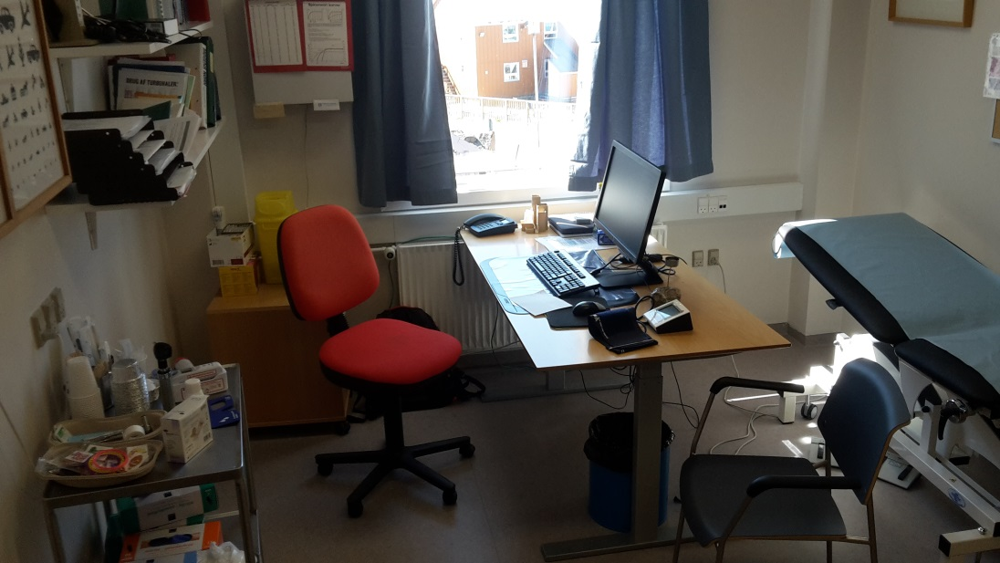
Mit kontor hvor jeg så mine egne patienter.

Ugens gang på hospitalet:
Jeg var der med to andre læger, der begge var almene medicinere med meget erfaring fra Danmark. Sundhedscenteret er normeret til 2,25 læger men de sidste 25 % manglede tilsyneladende (eller også var det mig, der udgjorde dem). Os ’læger’ mødtes hver dag kl. 08.00, hvor vagttelefonen og de indlagte patienter blev overdraget og diskuteret. Den ene læge er vagthavende, dvs. har vagttelefonen, går stuegang og er på tilkald natten over, den anden passer ambulatoriet i løbet af dagen og går hjem ved 16-tiden. Afhængigt af dagen og ugenummeret kunne der være møder med de andre personalegrupper, røntgenkonference eller skypemøde med cheflægen, der sidder i Sisimiut om morgenen. Dagen forløb således, at kl. 0900 gik den vagthavende læge stuegang ved de indlagte patienter og den anden passede ambulatoriet. Ambulatoriet (der fungerer som konsultation i almen praksis) er her, hvor der er mest at se og lave. Folk ringer ned og bestiller tid, hvorefter de ses af en læge med typisk 1-2 ugers ventetid. Subakutte patienter ses typisk om formiddagen af vagthavende efter stuegang. Henvendelserne er yderst sammenlignelige med det, du ser i almen praksis. Af samme årsag søger man primært læger med baggrund i almen medicin til stillingen, da man skal kunne klare alt fra febrile børn og hoftefrakturer til kørekortsattester og unge kvinder på det gynækologiske leje. Jeg kom herop efter at have haft intern medicin/kirurgi og neurologi og det er yderst lærerigt at opleve patienterne i en anden del af deres sygdomsforløb end det, man er en del af på fx en sengeafdeling. Her får man lov til både at skrive henvisningerne til, og læse de epikriser man får tilbage fra, en hospitalsafdeling. Maniitsoq Sundhedscenter har kapacitet til at tage røntgenbilleder, tage EKG, analysere U-stix og lave væske-vandladningsskema. Herudover de mest gængse blodprøver (Hgb, CRP, HbA1c, diff-tælling, glucose mv). Al anden diagnostik og udredning inden for alle specialer foregår på Nuuk, hvorfor man får lov at skrive mange af henvisningerne hertil. Hver morgen satte jeg mig med lægerne og gennemgik dagens program, hvor vi aftalte hvilke patienter, jeg kunne se på. Hvis der var tid til det, lavede jeg superviserede konsultationer og undersøgelser, mens lægen var fluen på væggen. Det var enormt lærerigt, som at være i klinik med sin helt egen superviserende læge. Herudover clearede jeg altid beh.planen med lægen.
Jeg vil herudover referere til dokumentet vedhæftet Liam Ash-Collins rejsebrev fra 2016 hvor lægens opgaver er beskrevet.
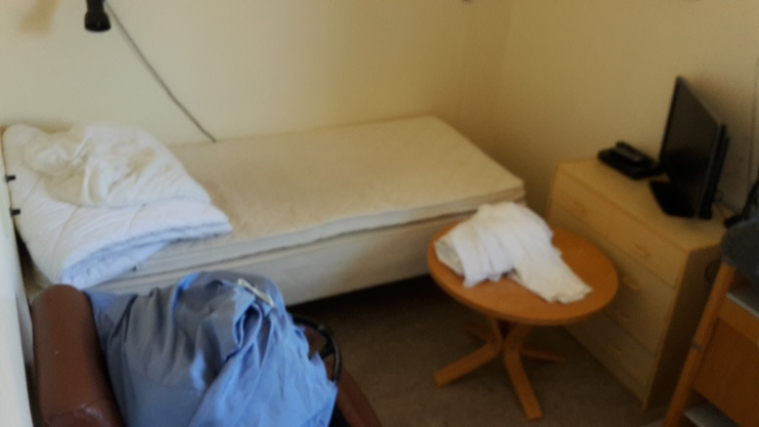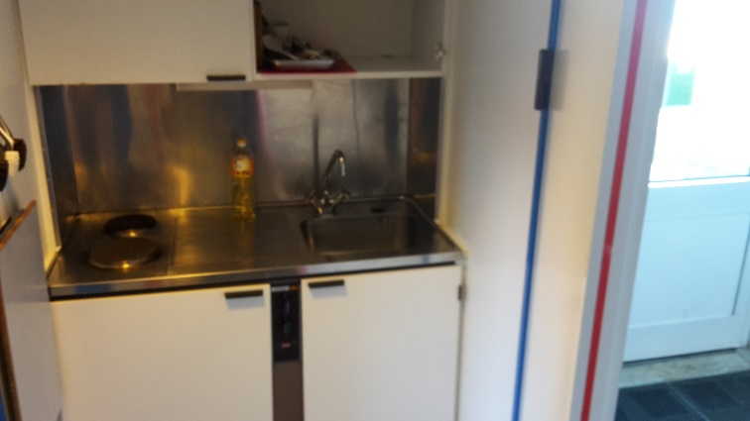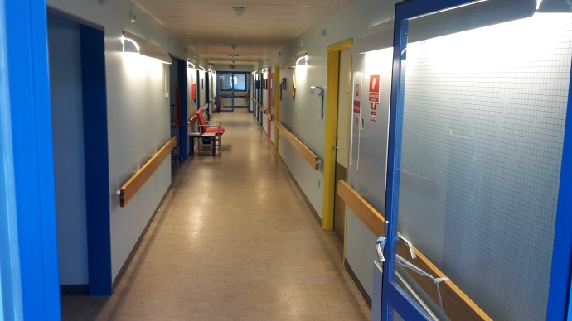
Værelset med det lille køkken, beliggende lidt længere nede på gangen fra sengeafsnittet

Faciliteter
Man bor på et lille værelse med eget bad og toilet på en gang, der blot er en forlængelse af sengeafsnittet. Sengelinned, håndklæder, vaskeklude, viskestykker og karklude bliver leveret af hospitalet. Ekstra kan rekvireres hos rengøringsdamerne eller ved bare at gå ned på sengeafsnittet og snuppe en ekstra hovedpude. Der er ikke meget plads hvor man bor, så man søger naturligt ud af værelset for ikke at få kuller af at være der. Til værelset hører et lille tekøkken med to kogeplader og et sparsomt sortiment af køkkenredskaber. Der er ingen ovn eller mikrobølgeovn, men sidstnævnte kan let rekvireres fra Kim, der fungerer som teknisk leder af stedet. Tidligere rejsebreve berettede om et køkken til brug for beboere på patienthotellet (dvs beboere på de to værelser skråt over for mit) men det er man ved at afvikle af hygiejneårsager. Man har dog ikke demonteret ovnen endnu, så jeg fik da varmet en pizza og bagt boller en enkelt gang. Ellers stod den på gryderetter og fiskefileter købt på Brættet. Af andre faciliteter har fysioterapien et træningslokale med håndvægte, en motionscykel, massagestol og træningsredskaber. Dette rum, sammen med de fleste andre på hospitalet, giver ens værelsesnøgle adgang til. Det er til fri afbenyttelse når fyssen Thomas ikke bruger det. Snakker man med kontor- eller rengøringsdamerne giver det ligeledes adgang til at bruge vaskemaskinerne i kælderen. 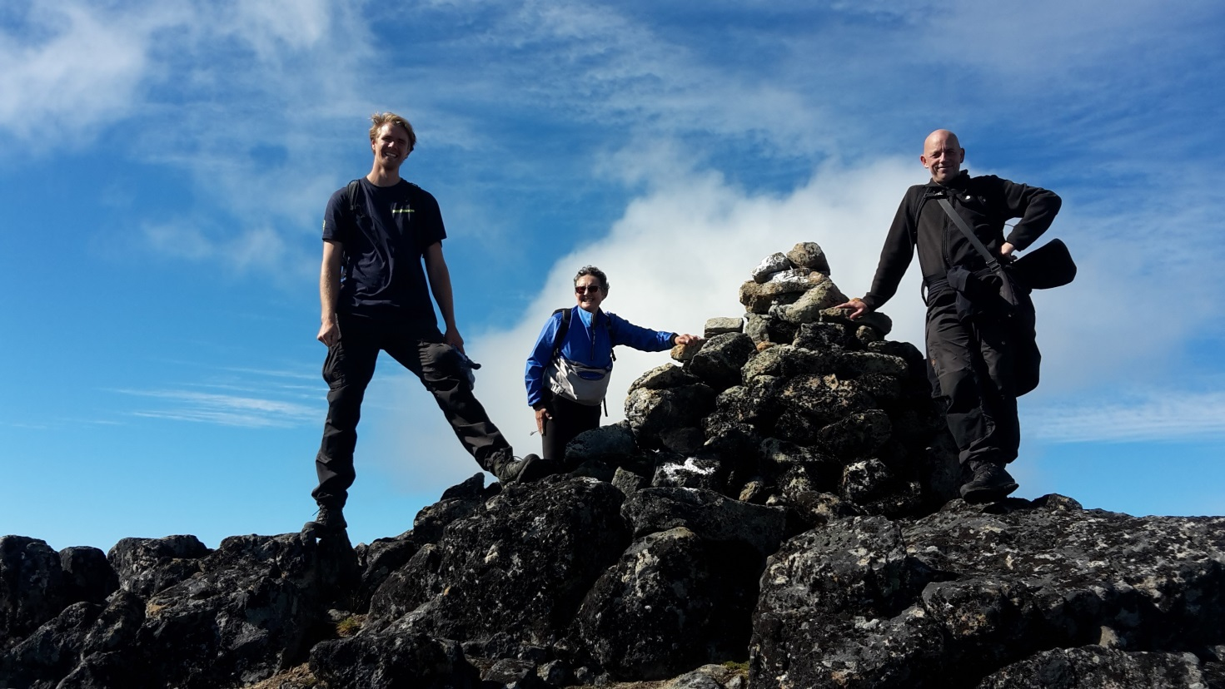
Hjemmesygeplejersken Mikkel tog mig og lægesekretæren Lise med op på det 500 m høje Pattefjeld – en tur der tog os 10 timer at tilbagelægge. Husk fornuftigt fodtøj, en stor madpakke og måske også en udvidet ulykkesforsikring!
Min største frygt ved at komme til Grønland var afgjort kosten. Som den landkrabbe jeg er, deler jeg desværre ikke grønlændernes affinitet for havets glæder, hvorfor jeg fornemmede at skulle leve af havregryn med UHT mælk morgen/middag/aften. Derfor var jeg, da der en dag var buffet på afdelingen, yderst tilbageholden med at gå ombord i fadet med hval og tørret havkat og jeg lærte på den hårde måde, at saltet hvalspæk ikke skal spises i skumfiduslignende størrelser men derimod som et millimetertyndt lag fyld i en ’sandwich’med tørret rensdyrkød som brød. Min frygt blev dog gjort til skamme over for de friskfangede fileter af laks og torsk som ”Brættet” kunne tilbyde. Her kan du få en stor, friskfanget laksefilet til ~30 kr, til at stege på panden - smager fantastisk. De havde også friskfanget rensdyr, men grundet føromtalte begrænsninger i køkkenet på mit værelse undlod jeg at give mig i kast med det. Rensdyrkød så friskt at der stadig er hår i kødet fra parteringen er lidt svært at arbejde med i et køkken uden bordplads og med kun ét spækbræt.
Af supermarkeder findes Pisifikk og Brugsen. Hvis man ikke har været på Grønland før (hvad jeg ikke havde), ved man ikke helt hvad man skal forvente hvad angår sortimentet. Det er dog yderst sammenligneligt med hvad du kan finde i en Brugsen på dansk grund. Der er kokosmælk, krydderier fra Santa Maria, Uncle Ben’s Tikka Masala, sølvpapir, øl og vand - og i kiosken serverer de søvnige teenagere friskbagt rugbrød og spandauere ved siden af den kobolt-blå Slush-Ice-maskine. Almost like home. Det hele er meget familiært, eneste mangel findes i afdelingen for frugt og grønt, hvor artiklerne i lighed med mejeriprodukter har svært ved at holde sig friske. Alt er dyrere pga. transportomkostninger, men frisk frugt og grønt er ekstra-ekstra dyrt. Køledisken indeholder også et større sortiment af diverse animalske produkter, du ikke så ofte ser i Danmark, men hvis man kan klare sig med frosne grøntsager kan Maniitsoq gøre det for en udmærket hjemmebane for fleksitarer.
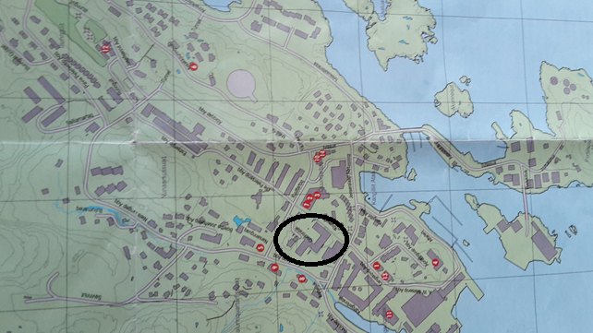
Hospitalet med cirkel, ca. 1/3 - ½ af byen er afbilledet

Transport og logistik:
Du bliver transporteret af ambulancefolkene til/fra lufthavnen. Udover denne taxagesjæft også ambulancefolkene også rollen som hospitalets portører og altmulig-mænd. De er gode at kende - er man heldig, giver de et lift.
Jeg kan anbefale at have et par dages luft uden om rejsedagene. Tågedannelse på Grønlands vestkyst er et hyppigt fænomen og så flyver flyverne altså bare ikke. Tågedannelse i den ene by kan nemt have betydning for resten af rejserne. Da jeg skulle hjem, forhindrede tåge i Nuuk flyet der skulle have taget mig via Kangerlussuaq, i at lette. Derfor blev min flyver aflyst, og jeg missede forbindelsen fra Kangerlussuaq til Kastrup, lidt ærgeligt når man havde obligatorisk undervisning på Køge kl. 8.30 dagen efter. (Til gengæld fløj de mig til Nuuk senere på dagen, indkvarterede mig på hotel og arrangerede videre rejse dagen efter, så på den måde fik jeg også set lidt af Nuuk).
Der er taxaer og busser der kører (stærkt) i hele byen. Der er busstoppesteder hvert 100. meter vil jeg skyde på, men medmindre man har et meget dysfunktionelt bevægeapparat, er det på trods af byens små bakker ikke noget problem at komme omkring. Man får hurtigt gået på alle veje, og man skal være mere end almindeligt retningsforvirret for at blive væk.
På vejen derop havde jeg fire overnatninger i Kangerlussuaq. Tre havde kunne gøre det, men så får man set lidt indlandsklima, indlandsis og man får smagt på den arktiske ørken. Der er mulighed for at gå ture i det fantastiske landskab, køre på mountainbike ud i intetheden og selvfølgelig se indlandsisen.
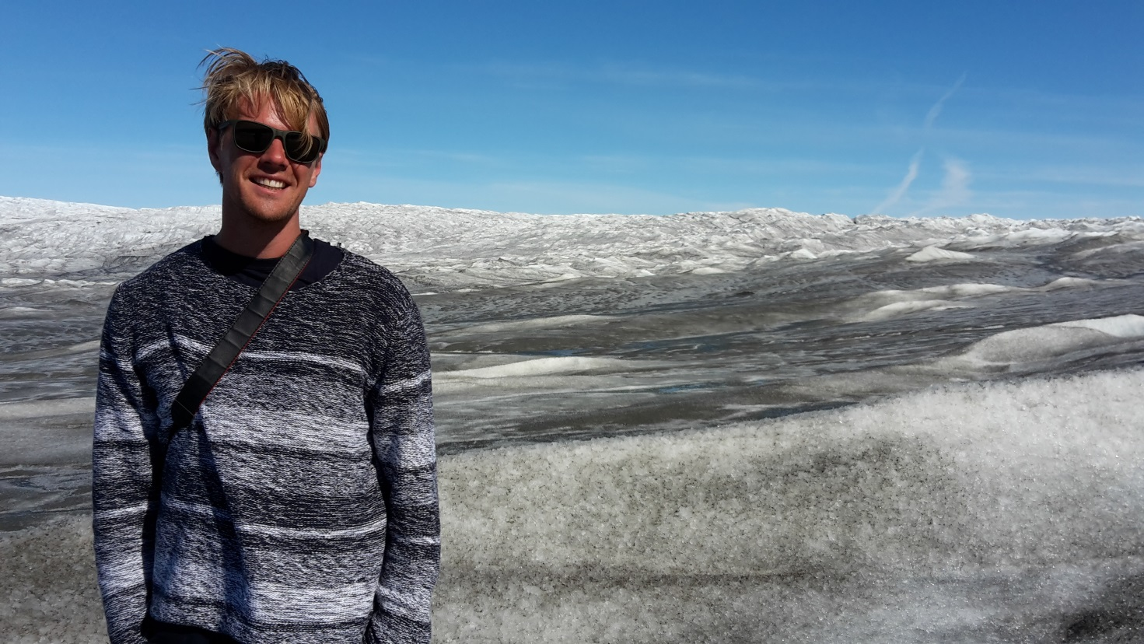

Praktisk / før afrejse
Jeg brugte ca 2400 kr på mad og levede på studenterkost – der var adskillige aftener med rugbrødsmadder og spejlæg gr. de sparsomme køkkenfaciliteter. Man kan søge legater hjemmefra – gør det! Jeg missede alle mine deadlines så jeg måtte betale alt af egen lomme. Flybilletterne skal du booke så tidligt som muligt, jeg købte i februar til et augustophold og slap ca. 7500,- tur/retur. Jeg læste noget om, at man skulle betale 800 kr i administrationsgebyr for at bo på hospitalet, men jeg fandt ud af at jeg kunne slippe for det, hvis jeg fraskrev mig retten til at få hospitalsmaden. Det gjorde jeg også, well spent. Er du medlem af FADL (og hvis ikke, tag så lige og bliv det) er du lægeansvarsforsikret, resten af rejsen må din private forsikring dække (FADL har stadigvæk også en glimrende). Jeg investerede i et par solide vandrestøvler (900 på tilbud) og havde på ingen måde klaret mig i fjeldene uden. På Kangerlussuaq vandrehjem (200 kr/nat) brugte jeg egen sovepose og linned og sparede der 200 kr for lejet linned. En dag på mountainbike kostede mig 200 kr og en bustur på indlandsisen koster 600 kr, så sæt også lidt penge af til at lege turist.

